COMUNICATO STAMPA
Milano, 06 dicembre 2016
Promotedesign.it torna al Fuorisalone 2017
150 designer internazionali
- Special Guest Simone Micheli -
DIN-DESIGN IN 2017
#din2017
Appuntamento ormai fisso, anche per il Fuorisalone 2017 Promotedesign.it organizzerà il grande evento espositivo Din- Design In, all’interno della strategica location di via Massimiano 6 / via Sbodio 9, quartiere di Lambrate.
Proprio come per le scorse edizioni, a Din – Design In si avrà l’opportunità di poter apprezzare le idee di oltre 150 designer provenienti da ogni parte del mondo e vedere dunque esposti oltre 600 prodotti che spazieranno dall’ hi-tech sino ad oggetti dall’elevato contenuto artistico e innovativo.
La Design Week milanese inizierà martedì 4 aprile 2017 e terminerà la sera di domenica 9 Aprile 2017 e anche per quest’anno Din-Design in si trasformerà nel tempio dell’auto-produzione del design internazionale; l’evento si posizionerà tra i più importanti e visitati del Fuorisalone 2017, grazie anche all’organizzazione collaterale di numerose iniziative, tra cui workshop gratuiti, presentazioni editoriali, aperitivi a tema e incontri con importanti multinazionali del settore.
A movimentare ancor di più l’evento sarà la presenza dell’architetto di fama internazionale Simone Micheli, il quale durante il Fuorisalone 2017 darà vita a “Heart’s serviced apartments for Art – Business – Mountain - Sea” un nuovo concept legato al mondo dell’ospitalità e volto all’espressione di approcci innovativi che per il settore si presentino come un manifesto aperto e globale d’avanguardia progettuale.
Nel distretto di Lambrate, prenderà forma una mostra che con occhio curioso, attento e volto ad immaginare quali futuri scenari caratterizzeranno il mondo della ricettività, offrirà una panoramica curata ed approfondita dei cambiamenti in atto negli ultimi anni: 4 modelli di serviced apartments adatti ad essere posizionati in 4 location differenti tra loro e suggestive - mare, montagna, campagna e città - verranno ideati sulla base delle reali esigenze che l’ospite desidera vedere soddisfatte nel momento in cui decide di avere a che fare con un modo di soggiornare nuovo, volto alla socialità, alla condivisione dell’esperienza ed al contatto con la vita che ciascun luogo offre ai suoi frequentatori.
L’evento prevede inoltre la realizzazione di un’ area lounge, un intrigante luogo ospitale che le aziende ed i visitatori potranno utilizzare per incrociare i propri percorsi e per scambiare informazioni.
Promotedesign.it ha come obiettivo primario quello di avvicinare e sensibilizzare i destinatari e i produttori di design ad una sempre e più crescente offerta di creatività. Ogni anno infatti, durante l’evento, vengono organizzate molteplici iniziative collaterali tra cui l’area Temporary Shop dove Treneed.com e Artistarjewels.com riconfermano la loro presenza, dopo l’indiscusso successo della precedente edizione. Treneed.com e Artistarjewels.com sono entrambi canali e-commerce dedicati alla vendita online di oggetti di design e di gioielli dal sapore artistico contemporaneo, e per i quali Din – Design In diventa l’occasione ideale per uscire dal mondo virtuale e per vendere direttamente attraverso l’allestimento del Temporary Shop presente durante tutti i giorni dell’evento.
I progetti sviluppati dal gruppo Promotedesign.it sono:
Design For, libro/catalogo contenente i migliori concept di design accuratamente selezionati da Promotedesign.it; uno strumento particolarmente utile per tutte le aziende produttrici che possono selezionare le migliori idee provenienti da designer internazionali.
Din-Design In, evento espositivo creato per poter dare la possibilità a tutti i designer auto-produttori di esporre le proprie creazioni ad un pubblico internazionale e permettere una maggiore diffusione dei loro concept.
Treneed.com, canale di vendita online dedicato a tutti i produttori, auto-produttori e appassionati di design che, mediante il sito, possono concludere trattative commerciali.
More info
Promotedesign.it
Siamo un collettivo di designer e architetti determinati a promuovere il design e la creatività. Attraverso il portale, mettiamo in contatto tutti i protagonisti del settore offrendo molteplici servizi. Collaboriamo con enti diversi, quali aziende produttrici, università, scuole specialistiche, case editrici per mettere in moto percorsi che favoriscano la realizzazione di nuove proposte progettuali e possano dare luogo ad un confronto più ampio.
Il portale raccoglie, inoltre, numerose realtà che ruotano attorno a questa professione, come laboratori di prototipazione, fotografi, officine di lavorazione, uffici stampa e altro, per offrire agli utenti un network sempre più ricco e in continuo movimento, che sia strumento di lavoro e occasione per collaborazioni tra i soggetti coinvolti.
Tutti gli utenti hanno la possibilità di creare un profilo professionale da cui gestire autonomamente tutte le informazioni personali. Nel profilo si potranno caricare le foto dei prodotti, dei concept e dei progetti in fase di sviluppo, descrivere i propri progetti e pubblicare una biografia/curriculum. Il sistema funziona per i progettisti, per le aziende e per tutte le realtà che svolgono un servizio attinente.
Gli utenti iscritti potranno usufruire di una serie di servizi utili alla promozione, alla formazione e all’aggiornamento professionale. Costantemente vengono proposti concorsi, workshop gratuiti, partecipazioni ad eventi, partnership commerciali e altro ancora.
More info about Promotedesign.it
INFORMAZIONI E CONTATTI PER IL PUBBLICO
DIN – Design In
Data: dal 4 al 9 aprile 2017
Luogo: Via Massimiano 6 / via Sbodio 9 (Zona Lambrate)
Orari: tutti i giorni dalle h. 10:00 alle 20:00
Apertura straordinaria: il 6 aprile dalle h. 10:00 alle 24:00
N.B. Il 9 aprile sarà aperto dalle h. 10:00 alle 18:00
Ingresso libero
INFORMAZIONI PER LA STAMPA
Ufficio stampa Promotedesign.it
Tel: 02 365 80 208
Cel: 320 016 7255
Email: press@promotedesign.it
Il press kit contenente comunicati, company profile, immagini in bassa e alta risoluzione è disponibile a questo link: press kit
Website: promotedesign.it
Facebook: facebook.com/Promotedesign
Twitter: @Promote_design
YouTube: youtube.com/user/PromoteDesign
Instagram: instagram.com/promotedesign.it

#din2017

In Media Partnership with:

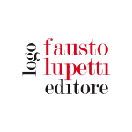 | 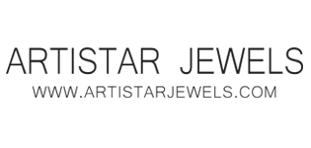
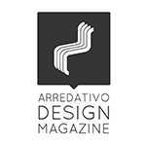 | 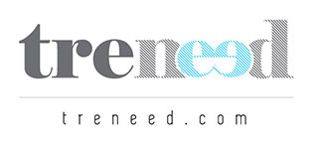 | 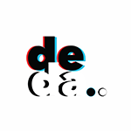
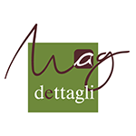 | 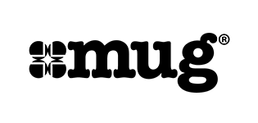
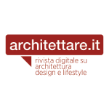 | 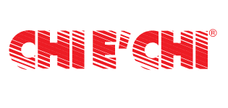
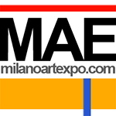 | 